Comunicato stampa 2025

LA PANCHINA e LA FONTANELLA
Design Roberto Capati

Esiste un’armonia nascosta che collega ogni essere vivente, un equilibrio perfetto che si manifesta nel rispetto dei ritmi naturali e nella celebrazione della loro intrinseca bellezza. Questa filosofia si riflette nelle creazioni di Veltha Outdoor, dove l’arte dell’arredamento si unisce alla forza e alla delicatezza della natura, incarnate nella pietra naturale.
I prodotti Veltha Outdoor non sono solo complementi d’arredo, ma veri e propri simboli di durata e bellezza eterna, pensati per valorizzare ogni spazio e diventare un’eredità da tramandare.
Ogni materiale utilizzato racconta una storia unica:
- Il travertino, protagonista dell’architettura dell’Antica Roma.
- Il peperino, simbolo dei giardini rinascimentali.
- Il marmo, scelto dai grandi artisti come Michelangelo.
Ogni pietra rappresenta un legame profondo con il passato, celebrando l’artigianalità italiana e la promessa di continuità per il futuro.

Qualità Garantita e Cura della Pietra Naturale

La missione di Veltha è valorizzare la pietra naturale, offrendo prodotti lavorati con cura artigianale e trattati con idrorepellenti per una resistenza superiore. Le caratteristiche principali includono:
- Alta igienicità e resistenza a graffi, macchie e sbalzi termici.
- Basso assorbimento d’acqua, ideale per ambienti outdoor esposti agli agenti atmosferici.
Per mantenere la bellezza dei materiali come travertino, peperino e marmo, si consiglia l’utilizzo di prodotti naturali per la pulizia, evitando detergenti acidi che potrebbero danneggiare la superficie.

Veltha Outdoor: Arredi di Design per Case, Architetti e Progetti Contract

Veltha Outdoor offre soluzioni ideali per case private, progetti contract e architetti, garantendo un perfetto equilibrio tra funzionalità e stile. Grazie alla combinazione di materiali naturali, trattamenti innovativi e una visione artigianale, ogni spazio esterno si trasforma in un ambiente unico, elegante e armonioso.

Il Fascino del Travertino Italiano: Tradizione e Innovazione

Tra le pietre naturali, il travertino italiano si distingue per la sua bellezza senza tempo e le caratteristiche funzionali che lo rendono ideale per progetti outdoor e indoor:
- Superficie unica, caratterizzata da striature naturali che variano dall’avorio al miele, dal crema al noce, fino all’oro, bronzo, cipria e rosso scarlatto.
- Resistenza agli agenti atmosferici, perfetta per utilizzi esterni.
- Elasticità e facilità di lavorazione, che lo rendono ideale per dettagli architettonici e sculture.
- Durabilità e fascino intramontabile, per arredi eleganti e robusti.

La Panchina CLIO in Travertino: Eleganza Moderna e Design Minimal

La panchina CLIO, realizzata in pregiato travertino e impreziosita da due solide basi cilindriche in Pietra Dorata, rappresenta l’essenza del design essenziale, moderno e geometrico. La robustezza del travertino e della Pietra Dorata garantisce durabilità e resistenza, mentre il design contemporaneo si adatta a contesti residenziali, commerciali o di arredo contract.
- Materiali di qualità:
  - Seduta in travertino naturale, lavorata con precisione grazie a centri di lavoro CNC.
  - Basi cilindriche in Pietra Dorata, dimensioni cm 45 x 32.

- Dimensioni totali:
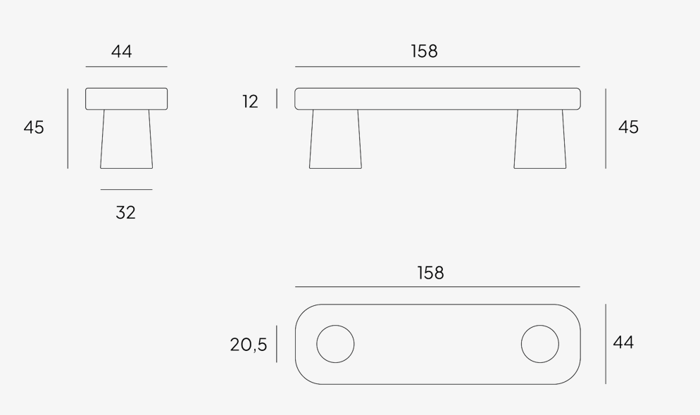
  - Lunghezza: 158 cm
  - Larghezza: 44 cm
  - Altezza: 45 cm
Prezzo al pubblico: da euro 2.800
Iva 22% e spedizione in Italia incluse

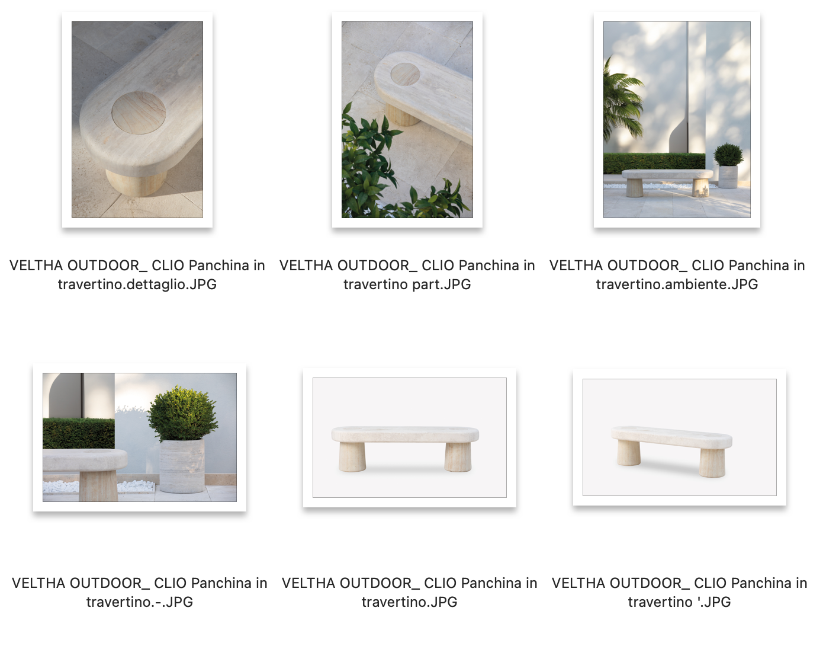

La Fontana CURRENT in Travertino: Stile e Comodità per l’Arredo Esterno

La fontana Current in travertino è un’opera di design moderno e contemporaneo che unisce l’eleganza della pietra naturale alla purezza dell’acqua. Questo elemento di arredo da giardino si inserisce perfettamente in spazi outdoor, creando un dialogo armonioso tra natura e architettura, evocando un senso di equilibrio senza tempo.
La fontana Current si caratterizza per un vaso essenziale e slanciato, pensato per accogliere e raccogliere l’acqua con semplicità ed eleganza.

Il travertino naturale, con le sue sfumature calde e le superfici levigate, trasmette la sensazione di una materia che, pur modellata dall’acqua nel tempo, non perde mai la propria identità.

Specifiche Tecniche della Fontana Current

- Materiale: Travertino naturale, lavorato con precisione tramite centri di lavoro CNC da blocchi unici di pietra.
- Vaso di raccolta: Dotato di un piano di appoggio interno in metallo per un funzionamento pratico e durevole.
- Rubinetteria: Non inclusa, per offrire la possibilità a tutti di personalizzare secondo il proprio stile.

Perfetta per il Tuo Outdoor
La fontana Current non è solo un complemento d’arredo, ma un simbolo di stile e comodità per giardini, terrazzi e altri spazi outdoor. Grazie al travertino, noto per la sua resistenza agli agenti atmosferici e la bellezza intramontabile, questa fontana rappresenta una scelta ideale per chi cerca un elemento decorativo raffinato e funzionale.

Prezzo al pubblico: euro 4.800
Iva 22% e spedizione in Italia incluse
Il kit di vendita include anche il Rosone in pietra naturale Travertino

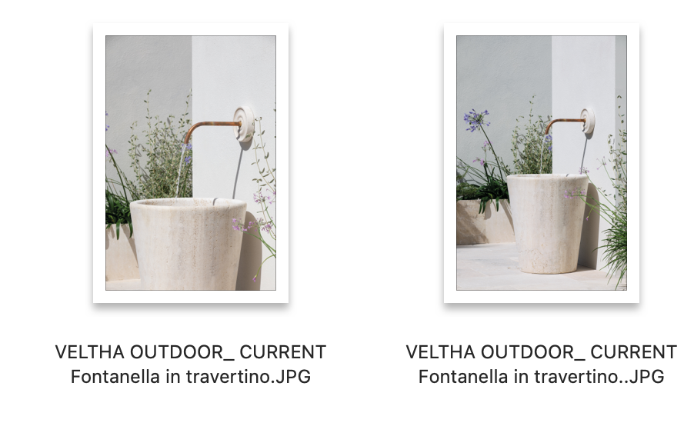
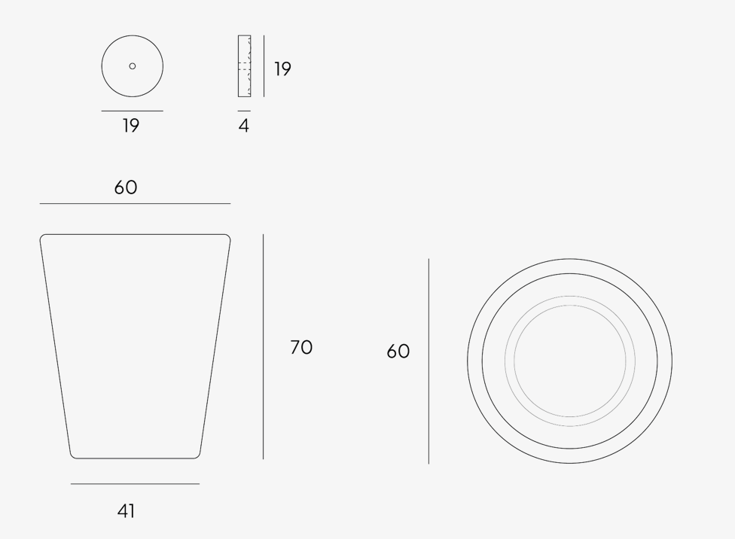

Conosci Veltha Outdoor?

Veltha Outdoor è un’azienda italiana specializzata nella creazione di arredi esclusivi in pietra naturale, dove tradizione artigianale e innovazione tecnica si fondono per dare vita a pezzi unici e intramontabili. Ogni creazione è progettata per ridefinire il concetto di casa, trasformandola in uno spazio da vivere e celebrare ogni giorno.
Alla base del processo produttivo di Veltha Outdoor c’è un profondo legame con la storia e la natura. I materiali vengono estratti direttamente dalle cave di proprietà dell’azienda e lavorati con maestria per esaltarne la bellezza intrinseca e la durabilità.
Peperino, travertino e marmo non sono semplici pietre, ma simboli di forza, raffinatezza e sostenibilità.
Veltha Outdoor trasforma queste pietre in arredi che parlano di una ricerca senza fine di armonia tra uomo e natura. Ogni pezzo è un elemento d’arredo capace di arricchire gli spazi con autenticità e carattere, unendo funzionalità ed estetica senza tempo.

Curiosità sul nome e il logo di Veltha Outdoor

Il nome Veltha Outdoor è un omaggio alle radici pre latine del territorio dell’Alto Lazio, dove l’azienda ha sede. Derivato da un termine etrusco, “Veltha” richiama l’antica divinità solare, simbolo di vitalità e connessione con la natura. Anche il logo aziendale trae ispirazione dalla cultura etrusca: un segno grafico geometrico ed essenziale, presente in numerose iscrizioni storiche, associato al concetto di casa. Questo simbolo riflette l’idea di un luogo in perfetta armonia con gli elementi naturali.
La pietra naturale, cuore della filosofia di Veltha Outdoor, rappresenta il desiderio di celebrare la terra e la sua storia attraverso materiali che uniscono bellezza, forza e longevità. Ogni creazione diventa così un pezzo unico, capace di conferire autenticità e carattere a qualsiasi ambiente.
Ufficio Stampa e Digital PR: TAConline
press@taconline.it
www.taconline.it

Contatti di riferimento
Paola Staiano
staiano@taconline.it
+39 3356347576

Giulia Solari
solari@taconline.it
+39 3201841476

Azienda:
VELTHA Outdoor
S.P. 31 Sorianese, km2
01038 Soriano Nel Cimino (VT)
www.velthaoutdoor.com
info@velthaoutdoor.com
Tel + 39 0761 744090

